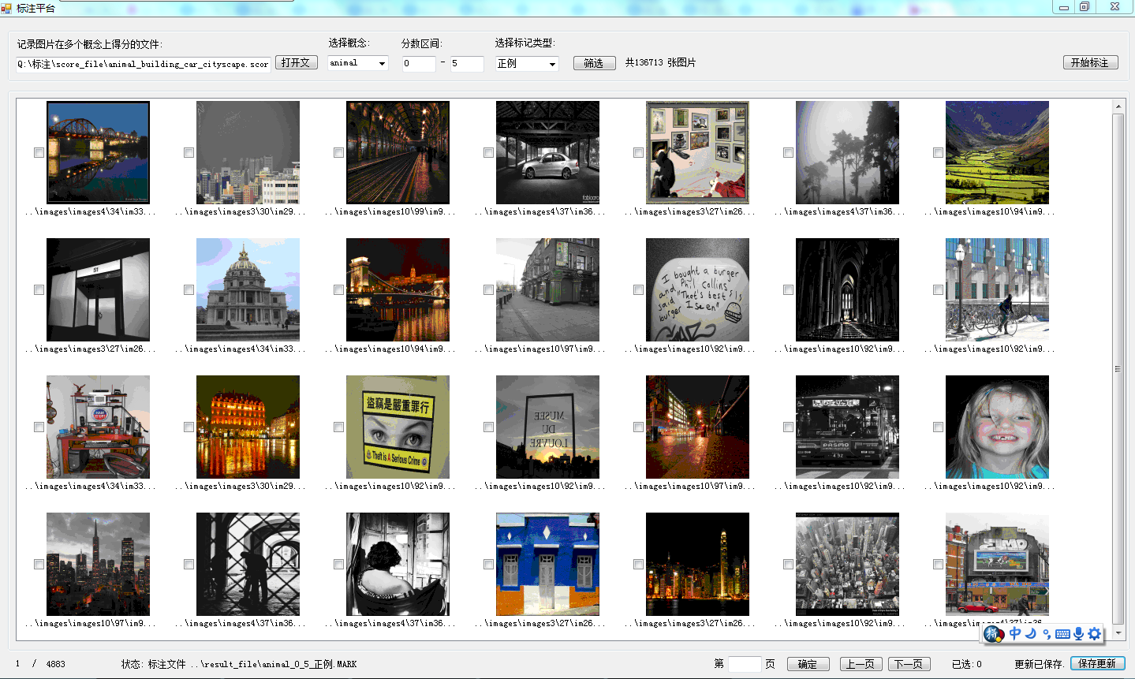

- 运行bin文件夹中的MarkPlatform.exe；

2. 打开score_file中所要标注的概念对应的文件（文件名中包含所标概念名称）；
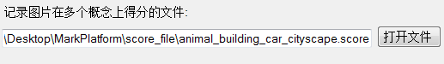

3. 选择所要标注的概念；
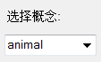

4. 选择分数区间（0-100）和标记类型（正例/负例）并筛选；
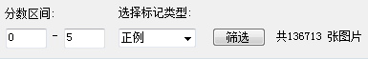

5. 点击开始标注，将生成标注文件“..\result_file\animal_0_5_正例.MARK”；
如果第一次标注，该文件不存在，则新建文件；
如果继续前次标注，该文件已存在，则提示信息（重要！）：
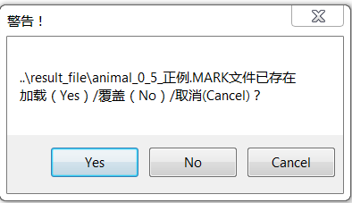
Yes：加载原有的标注文件；
No：覆盖前面标注文件，重新标注（慎选）；
Cancel：无操作；

6. 标注过程需自行点击“保存更新”按钮（或Ctrl+S）刷新内存到文件，右下角会显示文件中已标记的图片数；

7. 每个人最后会得到标记的结果文件（概念_低分_高分_正/负例.MARK），在result_file目录下：
例如：
animal_0_5_正例.MARK
animal_50_100_负例.MARK

快捷键：
上一页：向上/向左箭头/PageUp；
下一页：向下/向右箭头/PageDown；
保存更新：Ctrl+S

